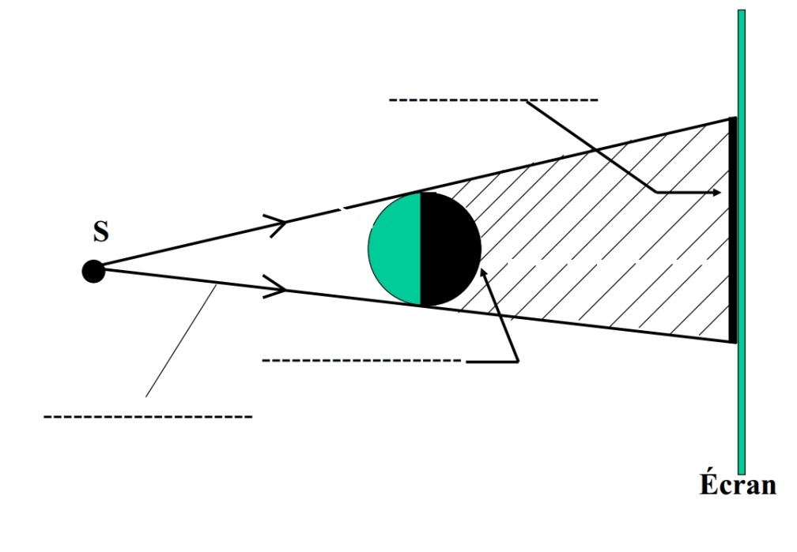
Récapitulatif sur les ombres :
Le schéma :

Les définitions
: ombre d’un objet sur lui-même. Exemple en astronomie :
: ombre d’un objet sur un autre objet. Exemple en astronomie :

Récapitulatif sur les ombres :
Le schéma :

Les définitions
: ombre d’un objet sur lui-même. Exemple en astronomie :
: ombre d’un objet sur un autre objet. Exemple en astronomie :

